FACVEST – FACULDADES INTEGRADAS DA REDE DE ENSINO UNIVEST
CURSO DE CIÊNCIA DA COMPUTAÇÃO
DISCIPLINA: BANCO DE DADOS II - 6ª FASE
PROF. MSC. CLEBER V. FILIPPIN

PROJETO DE
BANCO DE DADOS

Willy Stadnick
Diego Bisconsin
Roger Coan
Daniel do Patrocínio
Cristiano Campos

LAGES
JUNHO DE 2005

SUMÁRIO

INTRODUÇÃO 3

PROJETO DE BANCO DE DADOS 4

1. SITUAÇÃO FICTÍCIA 4

2. ANÁLISE DE REQUISITOS 4

3. RELAÇÃO DOS OBJETOS 5

3.1. Clientes 5
3.2. Funcionários 5
3.3. Produtos 6
3.4. Pedidos 6
3.5. Entregas 6
3.6. Interno 7

4. RELAÇÃO ENTRE OBJETOS 7

4.1. Relacionamento 01 (Rel_01) 8
4.2. Relacionamento 02 (Rel_02) 8
4.3. Relacionamento 03 (Rel_03) 8
4.4. Relacionamento 04 (Rel_04) 8
4.5. Relacionamento 05 (Rel_05) 8
4.6. Relacionamento 06 (Rel_06) 8

5. AVALIAÇÃO DO MODELO PROJETADO 9

6. DESENVOLVIMENTO DO BANCO DE DADOS 9

7. EXEMPLIFICAÇÃO DE CONSULTAS AO BANCO 9

7.1. Pizzas Mais Vendidas 10
7.2. Fechamento Diário de Caixa 10
7.3. Consumo Diário de Chopp 10
7.4. Gerenciamento do Quadro de Funcionários 10

CONCLUSÃO 11

BIBLIOGRAFIA 12

INTRODUÇÃO

O presente trabalho tem por objetivo fazer uso dos conhecimentos obtidos na disciplina de Banco de Dados II para realizar o projeto e desenvolvimento de um banco de dados em sua íntegra.
Para tal foi representada uma situação fictícia, onde seria necessária a implementação de um banco de dados, e que através de suas ferramentas fosse possível resolver os problemas apresentados, descrevendo suas soluções.
Diante do fato e após realizadas as etapas do projeto de banco de dados, será possível a visualização da melhora na qualidade do gerenciamento da informação, que no caso a ser apresentado é imaginária, mas pode perfeitamente adaptar-se a qualquer situação real que necessite de soluções equivalentes.
Por fim, é válido mencionar que os conhecimentos adquiridos durante a disciplina de Banco de Dados II são de valiosa importância, pois sem eles pouco poderia ser feito para realizar tal trabalho.

PROJETO DE BANCO DE DADOS

1. SITUAÇÃO FICTÍCIA

Para melhor desenvolver o presente trabalho, imaginamos a situação de uma pizzaria que não dispõe de recursos informatizados, caso que comumente pode ser encontrado também em situações reais.
A pizzaria Itália é uma conhecida e renomada pizzaria da região, que além do cardápio variado e atendimento personalizado, é ponto de encontro conhecido de grandes personalidades políticas e do meio artístico, sendo por estes apelidado de “Recanto do Quinca”.
Seu proprietário Joaquim, conhecido comerciante da região e carinhosamente chamado de “Quinca” pelos seus fregueses mais assíduos, deseja um melhor gerenciamento das informações que são geradas a partir das operações de seu estabelecimento.
Dessa forma, a implementação de um sistema informatizado que interaja com um banco de dados estável e confiável seria a solução que melhor atenderia ao seu requisito inicial.

2. ANÁLISE DE REQUISITOS

Após a consulta inicial, obtivemos a nítida impressão da vontade de mudança por parte do proprietário, escolhendo por meios informatizados a mudança da sua maneira administrativa de seu negócio, incidindo para os novos ventos do comércio mundial.
Seu Quinca nos informou também que gostaria que o sistema também lhe auxiliasse em outras tarefas talvez um pouco incomuns, mas cuja necessidade real era fator de grande importância.
Entre elas, citaremos as quatro que foram pelo mesmo apontadas como de relevada importância:
- Relatório das pizzas mais vendidas;
- Relatório diário do fechamento de caixa;
- Relatório diário do consumo de chopp;
- Gerenciamento do quadro de funcionários.
Após compreensão de tais necessidades, foram recolhidos os dados sobre o funcionamento geral da pizzaria Itália onde pode se perceber que a entrada de dinheiro se deve a dois fatores principais:
- Atendimento local;
- Entrega a domicílio.
Com base nos dados fornecidos, deu-se início ao projeto do banco de dados capaz de suportar tais informações e melhor gerenciá-las.

3. RELAÇÃO DOS OBJETOS

Para melhor gerenciar as informações que devem ser armazenadas pelo banco de dados foram designadas as seguintes tabelas:

3.1. Clientes

Esta tabela possui os campos: Id_Cliente como chave primária, Nome, Endereço, Telefone e Observações. Ela armazenará todas as informações relacionadas aos clientes da pizzaria.

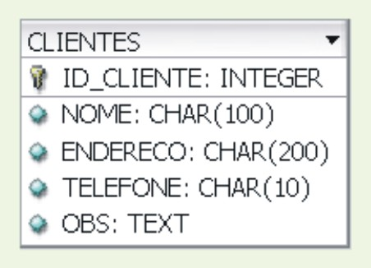
Figura 1: Tabela Clientes.

3.2. Funcionários

Possui os campos: Id_Funcionário com chave primária, Nome, CPF, Função e Salário. Esta tabela destina-se ao armazenamento de dados dos funcionários.

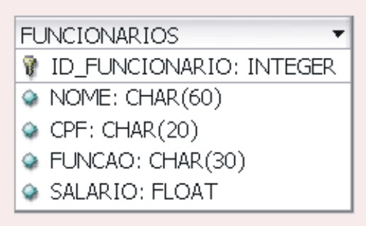
Figura 2: Tabela Funcionários.

3.3. Produtos

Esta tabela possui os campos: Id_Produto como chave primária, Nome, Descrição, Tipo, Quantidade e Valor_Unitário. Ela armazenará os dados referentes aos produtos comercializados na pizzaria.

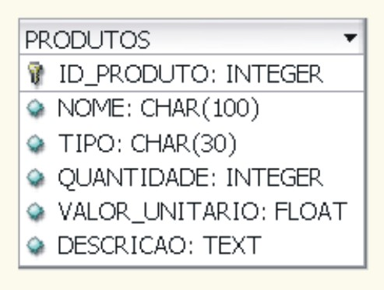
Figura 3: Tabela Produtos.

3.4. Pedidos

Possui os campos: Id_Pedido como chave primária, Cód_Pedido como chave estrangeira da tabela Pedidos, Id_Produto como chave estrangeira da tabela Produtos e Valor_Unitário. Irá armazenar os pedidos realizados pelos clientes do estabelecimento.

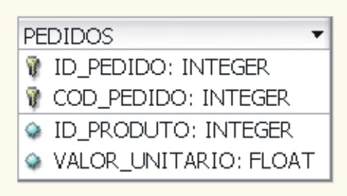
Figura 4: Tabela Pedidos.

3.5. Entregas

Esta tabela possui os campos: Id_Entrega como chave primária, Id_Cliente como chave estrangeira da tabela Cliente, Id_Funcionário como chave estrangeira da tabela Funcionários, Cód_Pedido como chave estrangeira da tabela Pedidos, Valor e Data. Destina-se ao armazenamento dos dados de pedidos provenientes das entregas realizadas pela pizzaria.

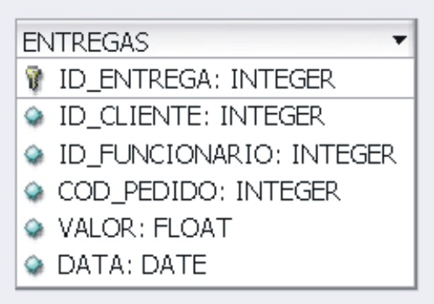
Figura 5: Tabela Entregas.

3.6. Interno
Esta tabela possui os campos: Id_Interno como chave primária, Id_Funcionário como chave estrangeira da tabela Funcionários, Cód_Pedido como chave estrangeira da tabela Pedidos, Mesa, Valor e Data.
Armazenará os dados de pedidos provenientes do atendimento realizado na própria pizzaria.

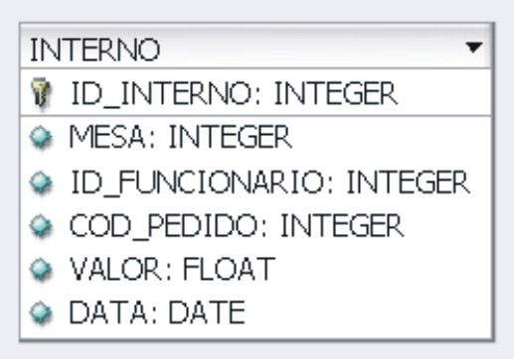
Figura 6: Tabela Funcionários.

4. RELAÇÃO ENTRE OBJETOS

Para uma melhor modelagem, o presente banco de dados utiliza-se de relacionamentos entre seus objetos (tabelas). Estas relações permitem uma melhor maneira de interação dos dados provenientes das tabelas.
A figura 6 apresenta um modelo relacional que pode ser melhor compreendido e explicado, conforme segue abaixo:

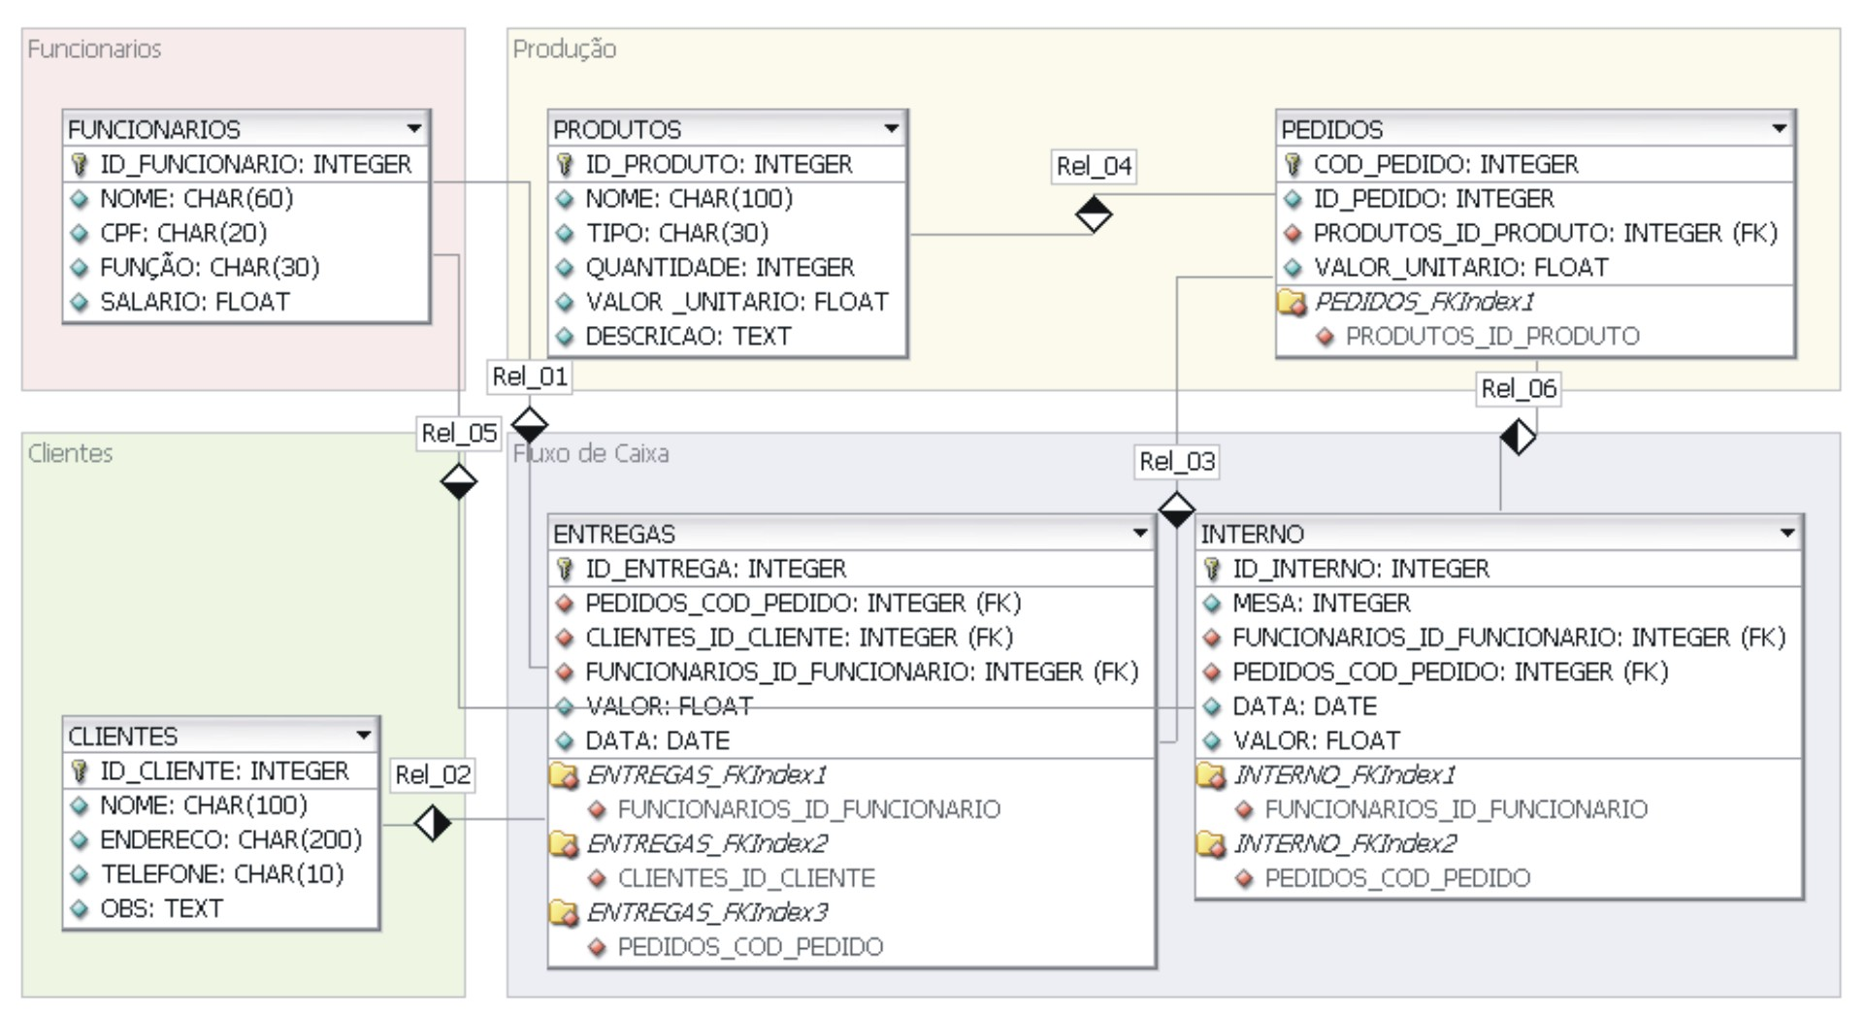
Figura 7: Relacionamentos do banco de dados.

4.1. Relacionamento 01 (Rel_01)

A tabela Entregas faz uso da chave primária Id_Funcionário da tabela Funcionários para relacionar o funcionário que fará a entrega do pedido ao cliente.
Essa relação é uma relação do tipo um-para-um, pois a cada entrega é designado somente um funcionário para realizá-la.
4.2. Relacionamento 02 (Rel_02)

A tabela Entregas faz uso da chave primária Id_Cliente da tabela Clientes para relacionar o cliente que será atendido pela entrega.
Essa relação é uma relação do tipo um-para-um, pois a cada entrega é destinada somente a um cliente, não podendo haver mais de um cliente favorecido com a mesma entrega.

4.3. Relacionamento 03 (Rel_03)

A tabela Entregas faz uso da chave primária Cód_Pedido da tabela Pedidos para relacionar o pedido solicitado para a entrega ao cliente.
Essa relação é uma relação do tipo um-para-um, pois a cada entrega é reservado somente um pedido contendo suas informações como produtos, valores e data.

4.4. Relacionamento 04 (Rel_04)

A tabela Pedidos faz uso da chave primária Id_Produto da tabela Produtos para relacionar os produtos que irão compor o pedido feito pelo cliente.
Essa relação é uma relação do tipo muitos-para-um, pois vários produtos podem compor o pedido realizado pelo cliente.

4.5. Relacionamento 05 (Rel_05)

A tabela Interno faz uso da chave primária Id_Funcionário da tabela Funcionários para relacionar o funcionário que fará o atendimento interno da pizzaria para com os clientes.
Essa relação é uma relação do tipo um-para-um, pois um único garçom é responsável pelo atendimento de um cliente, desde o momento da sua entrada na pizzaria.

4.6. Relacionamento 06 (Rel_06)

A tabela Interno faz uso da chave primária Cód_Pedido da tabela Pedidos para relacionar o pedido solicitado pelo cliente.
Essa relação é uma relação do tipo um-para-um, pois é aberto um pedido para cada cliente por dia, pois num mesmo pedido vários produtos podem ser agregados.

5. AVALIAÇÃO DO MODELO PROJETADO

Após a concepção das tabelas e suas relações, faz-se necessário avaliar o modelo do projeto para saber se melhor satisfaz as requisições solicitadas.
Uma vez que o presente banco de dados possui:
- Uma tabela para cada tema;
- Cada tabela tem sua chave primária;
- Não existem dependências entre tabelas; e
- Os domínios de tabelas são únicos.
Tais fatos levam a concluir que o banco de dados, da forma em que foi modelado pode perfeitamente atender as especificações planejadas e solicitadas, tendo portanto somente a fase de implementação em seu porvir.

6. DESENVOLVIMENTO DO BANCO DE DADOS

Para o desenvolvimento do presente banco de dados fez-se uso do software livre e gratuito DB Designer 4, do fabricante fabFORCE.
Este poderoso utilitário permite a fácil e rápida criação de tabelas bem como seus relacionamentos diretamente numa área de trabalho ajustável ao tamanho do projeto.
Uma vez finalizado e avaliado o projeto, deu-se a criação do mesmo sobre a interface do DB Designer 4 de maneira descomplicada.
O resultado final é o que pode ser visualizado na figura 7, anteriormente apresentada para explicação sobre as relações.

7. EXEMPLIFICAÇÃO DE CONSULTAS AO BANCO

É necessário agora relembrar dos requisitos iniciais feitos pelo Seu Quinca.
Para atender tais requisitos, tendo como base o modelo projetado para o seu caso, é necessária a criação de consultas ao bando de dados para obter as informações por ele desejadas.
Abaixo seguem as consultas individuais que devem ser realizadas em cada caso:

7.1. Pizzas Mais Vendidas

SELECT PRO.NOME FROM PRODUTOS AS PRO JOIN PEDIDOS AS PED WHERE PRO.ID_PRODUTO = PED.ID_PRODUTO AND PRO.TIPO ='Pizza'

7.2. Fechamento Diário de Caixa

SELECT INTER.VALOR, ENTR.VALOR FROM INTERNO AS INTER JOIN ENTREGAS AS ENTR WHERE INTER.DATA = 'dia de hoje' AND ENTER.DATA = 'dia de hoje'

7.3. Consumo Diário de chopp

SELECT count(PRO.NOME) FROM PRODUTOS AS PRO JOIN PEDIDOS AS PED JOIN INTERNO AS INTER JOIN ENTREGAS AS TR
WHERE PRO.ID_PRODUTO = PED.ID_PRODUTO AND PRO.TIPO ='chopp' AND INTER.DATA = 'dia de hoje' AND ENTER.DATA = 'dia de hoje'

7.4. Gerenciamento do quadro de funcionários.

SELECT * FROM FUNCIONARIOS

Utilizando-se das referidas consultas será capaz de obter as informações solicitadas durante a analise de requisitos

CONCLUSÃO

Ao término do presente trabalho é possível concluir que as expectativas iniciais do projeto do banco de dados foram atendidas e tudo que foi relacionado na analise de requisitos pode ser obtido através do uso de um sistema operando com um banco de dados confiável e bem projetado.
Cada vez mais devemos nos voltar para a informatização dos processos comuns que nos circundam, pois isso só encaminha a um melhor aprimoramento e obtenção mais fácil e precisa dos resultados pretendidos.
Assim como o Seu Quinca, nosso personagem alvo deste trabalho, cada vez mais as pessoas reais estão aderindo aos novos rumos do comércio com auxilio de ferramentas computacionais, haja vista que é fato notório que estas só tem a nos propiciar um melhor desempenho das funções cotidianas.
Por fim, ressaltamos a importância de se projetar um banco de dados quando se pretende utilizá-lo, sabendo que muitas vezes esse procedimento é descartado erroneamente, induzindo assim a uma infindável gama de erros.
Quando bem projetado, um banco de dados não só auxilia na concepção daquilo que se pretende para com ele, mas também possibilita a melhor interação com outras modificações não planejadas no início do mesmo, mas que podem agregar algum valor ao que já foi construído.

BIBLIOGRAFIA

HEUSER, Carlos A. Projeto de Banco de Dados. 5ª Edição. Porto Alegre: Ed. Sagra Luzzatto, 2004.

DATE, C. J. Introdução a Sistemas de Bancos de Dados. 7ª Edição. Rio de Janeiro: Ed. Campus, 2000.

DATE, C. J. Banco de Dados - Tópicos Avançados. Rio de Janeiro: Ed. Campus, 1988.

KORTH, H. F.; SILBERSCHATZ, A. Sistema de Banco de Dados. 3ª Edição. São Paulo: Makron Books, 1999.

DB Designer 4. Site do fabricante fabFORCE.net <http://www.fabforce.net/>. Contém informações sobre o software para criação dinâmica de bancos de dados. Acesso: 25 de Junho de 2005.

